**La salute delle api per un sistema alimentare sostenibile**

Quando pensiamo agli impollinatori, l’immagine che ci viene in mente è spesso quella di un’ape laboriosa che vola di fiore in fiore. Eppure, **le api** rappresentano solo una piccola parte di un mondo molto più vasto e diversificato. **Farfalle, vespe solitarie, mosche sirfidi, colibrì e persino alcuni pipistrelli** sono impollinatori instancabili.

Ognuno di loro ha sviluppato adattamenti unici per raccogliere il nettare e il polline, contribuendo così alla riproduzione di migliaia di specie vegetali. É grazie a loro che tutti i giorni troviamo frutta e verdura fresca sulle nostre tavole**.**

**Senza un’adeguata impollinazione, molte colture potrebbero vedere una drastica riduzione della resa, mettendo a rischio la disponibilità di cibo.**

**Gli impollinatori sono pericolosi e pungono!**

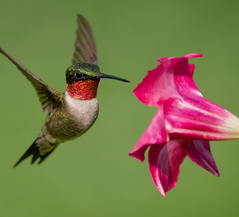L’idea che gli impollinatori siano pericolosi è un pregiudizio infondato e dannoso. Questi insetti svolgono un ruolo essenziale per la nostra sopravvivenza e per quella di molti altri organismi. Senza di loro, come dicevamo prima, molte delle piante che consumiamo come frutta, verdura e semi, non potrebbero riprodursi.

Inoltre, bisogna considerare anche il fatto che non tutti gli impollinatori sono dotati di pungiglione. **Farfalle, colibrì e molti altri insetti sono completamente innocui per l’uomo**.

**Le api**, pur essendo dotate di pungiglione, utilizzano questa arma solo come ultima risorsa, quando si sentono in pericolo o per proteggere la loro colonia. Con un po’ di rispetto per il loro spazio, possiamo osservarle da vicino senza rischiare di essere punti.

**C'è una relazione tra la salute delle api e la nostra alimentazione?**

Le api impollinano molte delle piante che producono frutta, verdura, noci e semi. Senza le api, la produzione di questi alimenti diminuirebbe drasticamente, riducendo la varietà e la disponibilità di cibo.

Molti alimenti impollinati dalle api sono ricchi di nutrienti essenziali come vitamine, minerali e antiossidanti. La loro riduzione potrebbe portare a una dieta meno equilibrata e meno salutare.

La diminuzione delle api può influenzare negativamente l’economia agricola, aumentando i costi di produzione e i prezzi dei prodotti alimentari. Questo potrebbe rendere alcuni alimenti meno accessibili per molte persone.

Le api contribuiscono alla biodiversità delle piante da cui dipendiamo per il cibo. Una riduzione delle api potrebbe portare a una diminuzione della diversità delle colture, rendendo il sistema alimentare più vulnerabile a malattie e cambiamenti climatici.

**In sintesi**, la salute delle api è fondamentale per mantenere un sistema alimentare sostenibile e nutriente. **Proteggere le api significa proteggere la nostra alimentazione e il nostro benessere.**

**Quando le popolazioni di api diminuiscono,**

**l’impollinazione naturale delle colture diventa meno efficiente.**

**Questo ha diverse conseguenze economiche:**

Gli agricoltori potrebbero dover adottare metodi alternativi di impollinazione, come **l’impollinazione manuale o l’acquisto di colonie di api**. Tuttavia, questi metodi sono spesso costosi e meno efficienti rispetto all’impollinazione naturale. Senza un’adeguata impollinazione, molte colture producono meno frutti o semi, riducendo la quantità di prodotti disponibili sul mercato.

Questa diminuzione dell’offerta porta a **un aumento dei prezzi di frutta, verdura e altri alimenti impollinati dalle api**, rendendo alcuni di questi prodotti meno accessibili per i consumatori.

Inoltre, le comunità agricole che dipendono fortemente dalle colture impollinate dalle api possono subire **perdite economiche significative**, influenzando negativamente l’occupazione e la stabilità economica delle aree rurali.

**In sintesi**, la diminuzione delle api non solo minaccia la biodiversità e la sicurezza alimentare, ma ha anche un impatto diretto sull’economia agricola, aumentando i costi di produzione e i prezzi dei prodotti alimentari.

**Quali strategie possono adottare gli agricoltori per**

**affrontare la diminuzione delle api?**

**Piantare fiori selvatici e** altre piante che forniscono nettare e polline può aiutare a sostenere le popolazioni di api.

**Creare siepi e aree non coltivate** può offrire rifugi sicuri per le api.

**Utilizzare pesticidi meno nocivi** e applicarli in momenti della giornata in cui le api sono meno attive può ridurre l’impatto negativo sulle popolazioni di api.

Optare per metodi di **controllo biologico dei parassiti** può essere un’alternativa sostenibile. La lotta biologica può essere un’ottima alternativa ai metodi di controllo chimico, poiché può aiutare a ridurre l’impatto ambientale e a mantenere un equilibrio naturale.

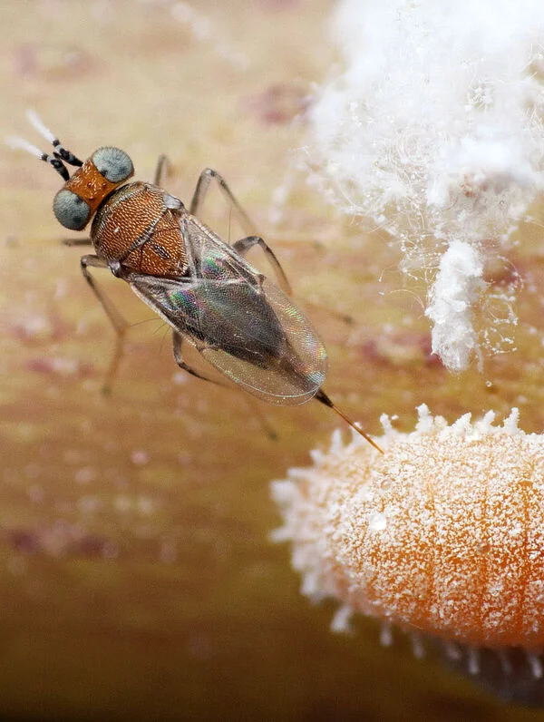Si basa sui nemici naturali dei parassiti, come predatori, vespe parassite e agenti patogeni,per tenere sotto controllo le popolazioni di parassiti. La lotta biologica si basa sui nemici naturali dei parassiti, come predatori, vespe parassite e agenti patogeni, per tenere sotto controllo le popolazioni di parassiti.

**Coltivare una varietà di piante** può migliorare la disponibilità di risorse alimentari per le api durante tutto l’anno.

**Le rotazioni delle colture e le colture di copertura (**trifoglio, senape, grano saraceno, fieno greco, erba medica, lolyum perenne) possono anche migliorare la salute del suolo e ridurre la necessità di pesticidi.

Gli agricoltori possono lavorare con apicoltori locali per **introdurre alveari** nelle loro fattorie durante la stagione di impollinazione. Questo può migliorare l’impollinazione delle colture e sostenere le popolazioni di api.

Partecipare a programmi di **formazione e sensibilizzazione sull’importanza delle api** e delle pratiche agricole sostenibili può aiutare gli agricoltori a prendere decisioni informate per proteggere le api.

Contribuire a e sostenere la **ricerca su** **nuove tecniche di impollinazione e sulla salute delle api** può portare a soluzioni innovative per affrontare la crisi delle api.

**Adottando queste pratiche, gli agricoltori possono contribuire a proteggere le api e garantire la sostenibilità delle loro colture.**

**I droni impollinatori** sono una tecnologia innovativa progettata per replicare il lavoro delle api. Sono piccoli e leggeri, con superfici pelose o adesive che raccolgono e rilasciano il polline. Utilizzano sensori avanzati e software per identificare i fiori e navigare autonomamente, e alcuni usano l’intelligenza artificiale per migliorare l’efficienza. Volano di fiore in fiore, raccogliendo e depositando il polline seguendo percorsi programmati.

Questi droni sono utilizzati da aziende agricole per migliorare la resa delle colture, con aumenti dell’impollinazione tra il 25% e il 60%. Anche ricercatori e università stanno studiando e migliorando l’efficacia dei droni, mentre progetti pilota in diverse parti del mondo testano la loro efficacia in varie condizioni climatiche e su diverse colture. I droni impollinatori rappresentano una soluzione promettente per affrontare la crisi delle api e garantire l’impollinazione delle colture.

I droni impollinatori offrono una soluzione innovativa per affrontare la crisi delle api, potendo lavorare in condizioni difficili e coprire ampie aree agricole in modo programmato e preciso.

La tecnologia dei droni impollinatori, sebbene promettente, presenta ancora **diverse sfide**. Innanzitutto, il **costo elevato** rende difficile la loro adozione su larga scala. Inoltre, l’impollinazione è un processo complesso che **richiede capacità di apprendimento e lavoro di squadra**, aspetti in cui i droni devono ancora migliorare significativamente.

Un altro punto critico è che **l’uso dei droni richiede energia e risorse**, il che potrebbe avere un impatto ambientale negativo se non gestito correttamente.

**In sintesi**, mentre i droni impollinatori offrono una soluzione tecnologica interessante, ci sono ancora molte sfide da superare prima che possano diventare una valida alternativa alle api naturali.

**E tu come puoi aiutare gli impollinatori?**

Per cominciare, puoi creare un **angolo fiorito nel tuo giardino o sul balcone**, scegliendo piante native e ricche di nettare come lavanda, calendula o rosmarino. È importante evitare l’uso di pesticidi, preferendo soluzioni naturali per proteggere le piante senza danneggiare gli impollinatori.

Un altro modo per supportarli è **sostenere gli apicoltori locali**, acquistando miele e altri prodotti dell’alveare a chilometro zero. Puoi anche **adottare un alveare a distanza** con BEEING, un gesto semplice ma significativo per la salvaguardia delle api e il supporto agli apicoltori. Immagine che contiene Falene e farfalle, insetto, Impollinatore, invertebrato

Infine, partecipare a iniziative di **citizen science** (osservando e registrando la presenza di api e altri impollinatori nel tuo giardino o in aree naturali, segnalando questi dati a piattaforme online dedicate) è un ottimo modo per contribuire alla ricerca scientifica, monitorando le popolazioni di impollinatori e aiutando a individuare le azioni più efficaci per proteggerli.

Insieme, possiamo fare la differenza per proteggere questi preziosi alleati e garantire un futuro migliore per noi e per le generazioni a venire.